附件2:
全国中小学人工智能课程骨干教师培训项目简介
一、项目介绍
为全面贯彻党的十九大精神，落实国务院《新一代人工智能发展规划》、《教育信息化2.0 行动计划》及教育部《教育信息化“十三五”规划》等文件精神，学习习近平总书记在全国教育大会上的重要讲话，加快推进全国中小学的人工智能学科建设，促进中小学人工智能教育的实践落地。中国人工智能学会联合中国科学院大学人工智能学院主办、由中国人工智能学会中小学工作委员会具体承办共同发起“全国中小学人工智能骨干教师培训”（以下简称“培训”）项目。
本项目旨在培养优秀中小学人工智能教师，推动中小学人工智能教学活动，推广优秀人工智能教学案例，建立全国范围内人工智能教育教学交流平台，提升我国中小学教学水平。本培训面向全国中小学教师，课程分为基础培训、高级培训、骨干培训、专家培训4个级别。本培训项目根据中小学教师工作和发展需要不定期举行。本培训以“专家讲授+课程示范+考核评价” 的方式开展。培训结束后，考核通过者可获得由中国人工智能学会和中国科学院大学人工智能学院共同颁发的《全国中小学人工智能课程骨干教师培训》结业证书。
- 培训分级
本项目培训根据培训对象和目标不同从低到高分为4个等级：基础培训、高级培训、骨干培训、专家培训。不同等级的培训目标、培训对象、培训周期和收费不同。
三、培训目标
本培训项目目标是通过本课程的学习, 学员可以用较短的时间掌握人工智能领域的基础和精华内容，具备一定的编程实践能力和教学实践能力。其中，各级培训具备不同的具体目标：
  - 基础培训目标：初步了解人工智能基础知识和整体状况，体验基础人工智能编程训练过程，解除对于人工智能课程的畏惧心理，激发对于人工智能的学习兴趣，具备人工智能课程自学能力。
  - 高级培训目标：深入掌握人工智能核心知识，具备完整人工智能项目实践能力，具备模仿优秀案例完成人工智能课程教学任务的能力。
  - 骨干培训目标：具备根据要求自主创新人工智能课程的能力。
  - 专家培训目标：具备带领优秀学生完成高等级人工智能竞赛的能力。
四、培训对象
本项目培训对象主要包括中小学人工智能+X跨学科的授课老师、信息技术授课教师、通用技术授课老师、科学技术授课老师、中小学信息化技术负责人和教育主管机构人工智能和信息技术教育分管负责人等。其中，各级培训针对不同基础的培训对象：
  - 基础培训对象：具备基础的信息技术背景知识，对编程有所了解，但是对于人工智能领域知识“零基础”的教师。
  - 高级培训对象：具备基础人工智能专业知识，具备至少一门编程语言实践能力，但是对于人工智能没有全面的了解，不具备项目实践经验，基本没有讲授过人工智能课程的教师。
  - 骨干培训对象：掌握了人工智能专业知识，具备人工智能编程能力，具备初步人工智能课程教学经验的教师。
  - 专家培训对象：较好的掌握人工智能知识和编程技术，具备丰富的人工智能课程教学经验的教师。
五、培训方式
本培训项目采用课堂授课（科技课+示范课+实践课）、观摩学习和跟踪讨论相结合的。课堂教学环节完成对于受训学员的人工智能基础知识讲解、人工智能编程能力实践训练和优秀人工智能课程示范；观摩学习环节组织参观学习人工智能教育教学优秀中小学、人工智能科研机构和人工智能企业；跟踪讨论环节是在培训结束后跟踪学员的教学实践活动，组织互动讨论等。
六、课程内容
本培训课程分为示范课、技术课、实践课、参观学习四部分。示范课按照实际教学方式向学员示范并讲解人工智能教学案例；技术课向学员讲解人工智能相关技术，提升学员对数据、计算力、算法、平台、视觉识别、语音识别、语义理解、数据挖掘、机器人等场景应用等相关知识的理解；实践课采用上机操作、机器人编程、算法模型训练等具体操作模式向学员讲解编程操作等教学实践方法；参观学习主要包括国际国内顶级人工智能实验室、中小学示范学校、人工智能优质企业，了解人工智能研究、实践和产业前沿与现状。下表是本项目已经确定的部分课程。
表1 本项目人工智能课程体系及内容
课程类型 | 课程介绍 | 授课详细内容
示范课 | 人工智能初步：K近邻算法 | - 围绕高中信息技术学科人工智能初步课标：通过剖析具体案例，了解人工智能的核心算法，熟悉智能技术应用的基本过程和实现原理；  - 着重培养高中信息技术学科核心素养：信息意识、计算思维与信息社会责任；  - 理解机器学习一般过程，了解机器学习核心算法，并能适当运用在学习和生活中；  - 精炼学科大概念： 人工智能+X——智能素养  - 在学习过程中，采用小组合作、项目式学习等方式组织教学，充分利用丰富的开源框架和网络资源，搭建面向实际生活的应用场景，发挥学生自主学习与探究学习能力，鼓励学生积极探究、大胆实践，激发学生的创新思维。
示范课 | 数据管理与分析：数据清洗 | - 围绕高中信息技术学科核心素养：信息意识、计算思维、数字化学习与创新；  - 吸纳学科领域的前沿成果：数据挖掘、机器学习；  - 增强学生的数据意识，帮助学生掌握处理数据的能力；  - 兼重理论学习和实践应用：认识噪声数据的现象和成因，选用适当的数据分析方法和工具对于噪声数据进行有效处理，认识数据挖掘对信息社会问题解决和科学决策的重要意义。通过对于具体案例的学习，启发学生的计算思维，增强学生利用数字化工具的意识，提高学生解决实际问题的能力。
示范课 | 人工智能应用规则与伦理 | - 了解人工智能的应用潜力和可能存在的隐患，了解人工智能 发展和应用带来的伦理问题、法律问题和其他社会伦理问题；  - 学习人工智能应用规则，预见人工智能对未来社会可能带来的影响，负责任的使用人工智能。
示范课 | 人工智能与关于心智的生物学：从进化论到遗传算法 | - 围绕高中信息技术学科核心素养：信息意识、计算思维与信息社会责任；  - 精炼学科大概念： 人工智能+X——智能素养；  - 吸纳学科领域的前沿成果：将生命科学与人工智能进行深度融合；  - 构建具有时代特征的学习内容：人工智能算法的生物学视角；  - 兼重理论学习和实践应用：从生物学角度剖析一些著名“终极算法”的启示起源；  - 创新思想，学生可以从丰富的小型实践项目中选择自己感兴趣的，实践并应用人工智能算法的解决方案。
示范课 | 人工智能前沿应用与研究：卷积神经网络 | - 知道特定领域（如机器学习）人工智能应用系统的开发工具和开发平台，通过具体案例了解这些工具的特点、应用模式及局限性；  - 利用开源人工智能应用框架，搭建简单的人工智能应用模块，并能根据实际需要配置适当的环境、参数及自然交互方式等；  - 让学生了解人工智能前沿算法和技术的发展历程及其概念，通过开发简单的智能技术应用模块，如手写数字识别、物体识别等，亲历设计、实现（训练及测试）并可视化简单智能系统的基本过程与方法，增强学生利用智能技术服务人类发展的责任感。
示范课 | 有监督机器学习：决策树 | - 围绕高中信息技术学科核心素养：信息意识、计算思维与信息社会责任；  - 理解有监督学习一般过程，了解有监督学习的典型算法，并能适当运用在学习和生活中，能客观认识智能技术对社会生活的影响；  - 在学习过程中，采用小组合作、项目式学习等方式组织教学，充分利用丰富的开源框架和网络资源，搭建面向实际生活的应用场景，发挥学生自主学习与探究学习能力，鼓励学生积极探究、大胆实践，激发学生的创新思维。
示范课 | 语音识别基  础：智能摩天轮 | - 通过创设情境与师生互动导入新课，通过视频演示来明确项目任务。  - 通过问答来引导学生分析智能摩天轮的功能、对整个项目任务进行分析。对项目中涉及到的声波提取过程、新增硬件模块的功能、三针脚与四针脚连接线的对比、对程序语句的使用方法、占空比的概念、switch 语句等进行新知识探究与讲解，使学生通过对比、类比等方式在新旧知识间建立联系。  - 指导学生在教材、视频的辅助下动手实践硬件搭建与软件编程。
示范课 | 数据与数据结构：初识别堆栈 | - 队列和堆栈是计算机科学中两种重要的数据结构，它们在实际问题中有着广泛的应用。在程序设计中也常常用这两种结构存放各种信息，无论是系统软件设计还是应用软件设计都要使用它们。本单元介绍队列和堆栈这两个数据结构以及应用方法。
技术课 | 人工智能基础、技术及其体系 | - 人工智能(Artificial Intelligence, AI)的定义、起源、用途  - 人工智能的发展历程与脉络  - 人工智能的国家政策解读  - 人工智能的技术体系  - 人工智能的技术框架
技术课 | 人工智能的问题求解及技术实现 | - 人工智能领域的经典问题和求解方式  - 机器学习模型和推理符号模型  - 人工智能和大数据  - 人工智能和机器学习  - 人工智能和深度学习
技术课 | 人工智能的行业应用与发展 | - 人工智能发展范式  - 人工智能的行业结构  - 人工智能产业结构分析  - 人工智能企业类型分析
技术课 | 人工智能机器学习的算法模型1 | - 人工智能领域的四大类经典算法模型  - 神经网络机器学习算法模型及其应用  - 决策树算法模型及其应用  - 关联分析算法模型及其应用  - 聚类分析算法模型及其应用  - 深度学习算法模型及应用  - CNN卷积神经网络算法模型及应用
技术课 | 人工智能机器学习的算法模型2 | - 朴素贝叶斯算法模型及其应用  - 逻辑回归算法模型及其预测应用  - LSTM深度学习库的应用  - Python机器学习库的应用  - Python Scikit-learn算法库的使用讲解
实践课 | 部署人工智能实验平台 | - 部署人工智能实验操作软件和环境  - 运行讲师提供的人工智能简単示例验证环境的准确性  - 熟悉实验资料和实验环境
实践课 | 人工智能和机器学习操作 | - Python Scikit_learn算法库的实战操作  - 利用 Python语言编程,实现分类预测项目  - 实验要求准确率、召回率、误差等指标
实践课 | 谷歌TensorFlow深度学习平台 | - TensorFlow: 一个AI深度学习框架的概述；  - TensorFlow深度学习平台的工作机制和系统架构  - TensorFlow的安装、部署、配置和使用  - TensorFlow的应用场景和应用案例  - TensorFlow CNN应用操作  - TensorFlow LSTM应用操作  - TensorFlow在图像识别的实验操作  - 基于TensorFlow的可视化工具：Tensorboard简介  - Tensorboard的部署、配置和应用界面操作  - 基于TensorFlow和Tensorboard进行实验操作
实践课 | 人脸识别训练 | - 利用学过的知识，使用Python编程实现基本的人脸识别或讲师布置的AI实验项目；  - 讲师提供项目指导手册,带着学员完成,学员独立完成后,讲师答疑。
参观学习 | 科研院所人工智能著名实验室 | - 中科院自动化所人工智能实验室  - 中国科学院人工智能实验室  - 清华大学人工智能实验室  - 北京大学人工智能实验室等
参观学习 | 人工智能示范学校 | - 中国人民大学附属中学  - 北京市八一学校  - 北京市十一学校  - 北京市三十五中学  - 芳草地国际学校等  - 华南师大附中
参观学习 | 人工智能优质企业 | - 百度  - 科大讯飞  - 商汤科技  - 旷世科技  - 寓乐湾等
备注：在课堂授课环节，根据具体培训类型和周期，选取适合的课程类型和内容完成培训。

七、师资力量
本培训项目教师由人工智能专家和中小学的信息技术及人工智能领域资深教师组成（如表2）。
表2 本项目人工智能课授课教师
人工智能专家
姓名 | 性别 | 工作单位 | 职称
戴琼海 | 男 | 中国人工智能学会理事长、中国工程院院士、清华大学教授 | 教授
李德毅 | 男 | 中国人工智能学会名誉理事长、中国工程院院士 | 研究员
王卫宁 | 男 | 中国人工智能学会秘书长、研究员 | 教授
肖俊 | 男 | 中国科学院大学人工智能学院常务副院长 | 教授
孙茂松 | 男 | 清华大学人工智能学院副院长 | 教授
黄河燕 | 女 | 北京理工大学计算机学院院长 | 教授
文继荣 | 男 | 中国人民大学人工智能学院执行院长 | 教授
罗定生 | 男 | 北京大学智能科学系系主任 | 副教授
陶建华 | 男 | 中国科学院大学 | 教授
田丰 | 男 | 中国科学院大学 | 教授
孙哲南 | 男 | 中国科学院大学 | 教授
赫然 | 男 | 中国科学院大学 | 教授
张家俊 | 男 | 中国科学院大学 | 岗位教授
蒋昌俊 | 男 | 东华大学 | 教授
焦李成 | 男 | 西安电子科技大学 | 教授
董秋雷 | 男 | 中国科学院大学 | 研究员
何晖光 | 男 | 中国科学院大学 | 研究员
樊磊 | 男 | 首都师范大学 | 教授
熊璋 | 男 | 北京航空航天大学 | 教授
沈建冰 | 男 | 北京理工大学 | 教授
刘峡壁 | 男 | 北京理工大学 | 副教授
兴军亮 | 男 | 中国科学院自动化研究所 | 研究员
张军国 | 男 | 北京林业大学 | 教授
邓娟 | 女 | 武汉大学 | 副教授
王国胤 | 男 | 重庆邮电大学大数据智能研究院院长 | 教授
赵建伟 | 男 | 北京矿业大学 | 教授
严立超 | 男 | 香港中文大学 | 副研究员
罗清红 | 男 | 成都市教育科学研究院 | 教授
中小学的信息技术及人工智能领域资深教师
李有毅 | 女 | 北京市第十二中学
任赟 | 女 | 北京市第十二中学
刘小惠 | 女 | 中国人民大学附属中学
袁中果 | 男 | 中国人民大学附属中学
张思 | 女 | 中国人民大学附属中学
梁霄 | 女 | 中国人民大学附属中学
武迪 | 女 | 中国人民大学附属中学
卢婧华 | 女 | 中国人民大学附属中学
谷多玉 | 女 | 中国人民大学附属中学
徐乾 | 男 | 中国人民大学附属中学
邹 正 | 男 | 江苏省南京外国语学校
朱 越 | 女 | 上海市七宝中学
尹 超 | 女 | 北京大学附属小学
朱华伟 | 男 | 广东深圳中学
李 锐 | 男 | 北京市八一学校
谢 鹏 | 男 | 中国儿童中心
廖晓刚 | 男 | 长沙雅礼中学
孙 越 | 男 | 上海外国语大学附属外国语学校
王振强 | 男 | 北京教育科学研究院
韩恭恩 | 男 | 西安高新第一中学
韩宜飞 | 男 | 乌鲁木齐市第一中学
邓文博 | 男 | 兰州大学附属中学
黄秉刚 | 男 | 华南师范大学附属中学
孙俊峰 | 男 | 华中师范大学附属第一中学
何继华 | 男 | 北京市第三十五中学
李娟 | 女 | 北京市第三十五中学
戈 航 | 男 | 浙江杭州二中
张 俊 | 男 | 云南大学附属中学
付晓妮 | 女 | 西南大学附属中学校
蔺 洋 | 女 | 成都市第七中学
王希馗 | 男 | 重庆二十九中
彭艳芳 | 女 | 长沙市周南中学
王 爽 | 男 | 首都师范大学大兴附属中学
高永梅 | 女 | 北京市十一学校
韩思瑶 | 女 | 北京市十一学校
聂璐 | 女 | 北京市十一学校
罗明勇 | 男 | 北京师范大学第二附属中学
张建彬 | 男 | 北京师范大学附属中学
曾维义 | 男 | 重庆市江北区教师进修学院
孙俊峰 | 男 | 华中师范大学第一附属中学
董淑珍 | 女 | 澳门劳工子弟学校
崔深根 | 男 | 北京市陈经纶中学分校望京实验学校
徐欣彦 | 女 | 北京市第一七一中学附属青年湖小学
李婷 | 女 | 北京第一师范学校附属小学
马学品 | 男 | 长沙市雅礼中学
奚 骏 | 男 | 上海市复兴高级中学
向 金 | 男 | 西安交通大学附属小学
李天驰 | 男 | 深圳点猫科技有限公司
齐一楠 | 男 | 达内时代科技集团有限公司

备注：本培训教师包括但不仅限于上述授课老师，每次培训根据老师时间安排具体确

八、发起单位

主办单位：中国人工智能学会

中国科学院大学人工智能学院

承办单位：中国人工智能学会中小学工作委员会

协办单位：北京未来基因教育科技有限公司

九、结业证书
参加相关培训并通过考核的学员，可以获得：中国人工智能学会和中国科学院大学人工智能学院联合颁发的《全国中小学人工智能骨干教师培训》结业证书。 该证书可通过中国人工智能学会中小学工作委员会网http://www.caaizxx.cn或zxx.caai.cn查询。
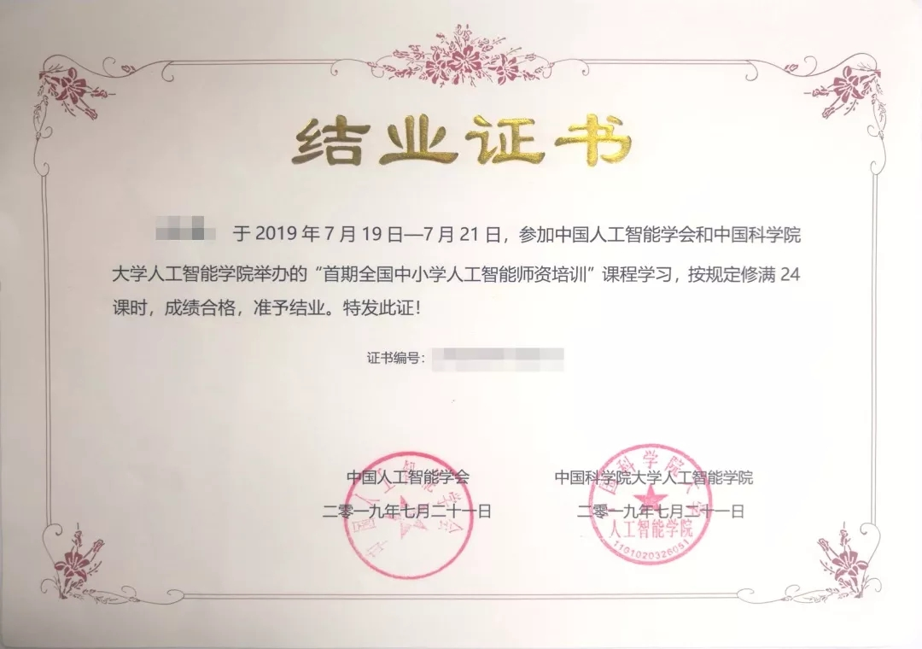

十、主办方简介
中国人工智能学会（Chinese Association for Artificial Intelligence，CAAI）成立于1981年，是经国家民政部正式注册的我国智能科学技术领域唯一的国家级学会，是全国性4A级社会组织，挂靠单位为北京邮电大学；是中国科学技术协会的正式团体会员，具有推荐“两院院士”的资格。中国人工智能学会中小学工作委员会（简称CAAI中小学工委会）是由人工智能领域的科技工作者、教育工作者和相关企事业单位自愿结成、依法登记的中国人工智能学会的分支机构，主要工作目标是指导并服务中小学开展人工智能教育和教育智能化相关工作,挂靠单位为中国人民大学附属中学。
中国科学院大学(简称“国科大”)是一所以“博学笃志、格物明德”为校训、以科教融合为特色的创新型大学。中国科学院大学前身是中国科学院研究生院，成立于1978年。2012年6月，教育部批准中国科学院研究生院更名为中国科学院大学。中国科学院大学人工智能学院成立于2017年5月28日，是我国人工智能领域首个全面开展教学和科研工作的新型学院。人工智能学院面向国际科学前沿，下设模式识别、人工智能基础、脑认知与智能医学、智能人机交互、智能机器人、智能控制等6个教研室，拥有91位岗位教师，其中包括2位中国科学院院士，6位IEEE Fellow，14位杰青，4位优青,15位“百人计划”学者；拥有模式识别国家重点实验室、复杂系统管理与控制国家重点实验室、国家专用集成电路设计工程技术研究中心、中国科学院分子影像重点实验室等研究机构。

